图 书 推 荐

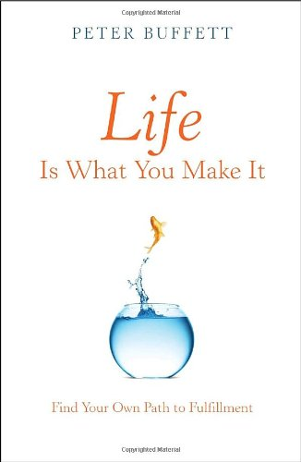
中文书名：《做你自己：股神巴菲特送给儿子的人生礼物》
英文书名：LIFE IS WHAT YOU MAKE IT: FIND YOUR OWN PATH TO FULFILLMENT
作 者：Peter Buffett
出 版 社：Crown
代理公司：InkWell/ANA/Lauren Li
页 数：272页
出版时间：2010年4月
代理地区：中国大陆、台湾地区
审读资料：电子稿
类 型：励志
版权已授：2011年授权新世界出版社，版权已回归。

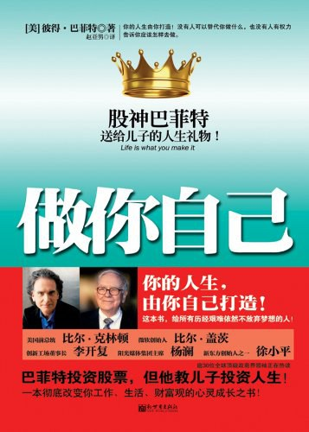
中简本出版记录
书 名：《做你自己：股神巴菲特送给儿子的人生礼物》
作 者：（美）彼得·巴菲特
出版社：新世界出版社
译 者：赵亚男
出版年：2011年3月
页 数：214页
定 价：28元
装 帧：平装

内容简介：

股神父亲教我的12件事：

会赚钱，还要会经营人生。//别把优势当成挡箭牌。//起点不重要，重要的是如何实现梦想。//游荡的人，未必是迷路的人。//追寻志向能激发我们最大的潜能。//停下来审视内心，是对时间和人生的投资。//找到真正喜欢做、世界也愿意为此付钱的事。//每一次错误都是学习的机会。//从心出发，思考什么才是自己真正想要的。//成功离不开能力、热情和坚持。//金钱不是最重要的，重要的是工作的实质。//我们无法选择人生从哪里开始，但可以选择要成为什么样的人。

“股神”之子彼得•巴菲特，为我们带来了这本世界级的心灵成长之书——《做你自己》。他的父亲沃伦•巴菲特是名列《时代》杂志全球100大最具影响力人物榜、富可敌国的“股神”。身为股神之子，彼得•巴菲特却没有继承衣钵成为华尔街金童，而是走上音乐道路。他从父亲那里获益最大的是一套人生哲学：人一生最大的财富，就是能做自己！他在名校斯坦福大学只念了三个学期便决定休学，从零开始打造音乐梦。尽管历经波折，但他终于靠自己的力量，收获了属于自己的成功，赢得美国电视界最高荣誉“艾美奖”。

父亲让彼得听从自己内心的声音，发挥自己的天赋，而非盲从，于是彼得选择了截然不同的音乐之路，这才是他人生真正的激情所在！能有个“股神”父亲，彼得的确不是一般的幸运，因为从父亲身上，他看到了什么是认真和自律、如何勇于面对挑战，并且尽情享受自己所选择的人生。彼得•巴菲特以他动人的人生经历告诉你：唯有“做你自己”才能永远怀抱热情，拥有迈向成功所需要的一切意志、胆识和决心！

作者简介：

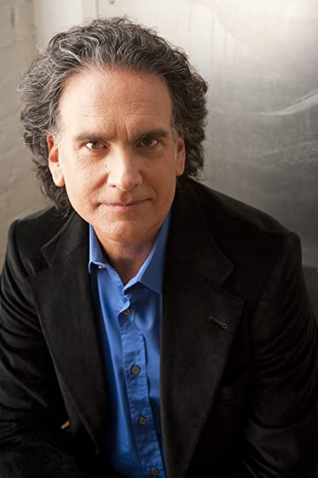
你或许没听说过艾美奖得主彼得·巴菲特（Peter Buffet），但一定听说过彼得的父亲——沃伦·巴菲特（Warren Buffett），他是名列《时代》杂志全球l00名最具影响力人物榜、富可敌国的“股神”。

然而，身为股神之子，彼得·巴菲特选择成为一名音乐家、作曲家、慈善家和作家。他的音乐事业开始于上个世纪八十年代早期，为新兴的MTV创作音乐，1990年奥斯卡获奖电影《与狼共舞》中令人难忘的“火舞”配乐便是他的得意之作。迄今为止，彼得已经以自己的名义发行了15张专辑，还为Narada、Epic和Hollywood灌制国唱片。

个人主页www.peterbuffett.com

媒体评价：

“彼得给我们带来了一本睿智而鼓舞人心的书。每个在世界上寻求自己位置的年轻人都应该读一读这本书，每个希望给儿女最好人生开端的家庭都应当有这本书。”
——比尔·克林顿（Bill Clinton），第42任美国总统

“我们了解并且欣赏彼得，《做你自己》完美地捕捉了彼得身上的精神、激情和价值观。我们会让每个家庭成员都阅读和讨论这本书。”
——比尔和梅琳达·盖茨（Bill & Melinda Gates）

《做你自己:股神巴菲特送给儿子的人生礼物》
目录
Preface 前言
Chapter 1 安于平凡
Chapter 2 没有什么是谁“应得”的
Chapter 3 是否真有“机会平等”这件事？
Chapter 4 喜忧参半的选择
Chapter 5 志向的秘密
Chapter 6 买时间
Chapter 7 别只发掘天赋，还要造就天赋
Chapter 8 迈向新境界的大门
Chapter 9 要当心自己许的愿
Chapter 10 所谓的“成功”，究竟是什么
Chapter 11 家财万贯的隐忧
Chapter 12 回馈，是一门优雅的艺术
Thanks 致谢

谢谢您的阅读！
请将反馈信息发至：李文浩（Lauren Li）
安德鲁·纳伯格联合国际有限公司北京代表处
北京市海淀区中关村大街甲59号中国人民大学文化大厦1705室
邮编：100872
电话：010-82449901
传真：010-82504200
Email：Lauren@nurnberg.com.cn
网址：http://www.nurnberg.com.cn
微博：http://weibo.com/nurnberg
豆瓣小站：http://site.douban.com/110577/
新浪微博：安德鲁纳伯格公司的微博_微博 (weibo.com)
微信订阅号：ANABJ2002

